製品別比較表（標準製剤との比較）（案）
 | 後 発 品 | 先 発 品
会 社 名 | 第一三共エスファ株式会社
製 品 名 | プラミペキソール塩酸塩LA錠1.5mgMI「DSEP」 | ミラペックスLA錠1.5mg
薬価  （2026年4月1日時点） | 67.40円 | 118.10円
規 格 | 1錠中にプラミペキソール塩酸塩水和物1.5mgを含有
添加物 | カルメロースカルシウム、ヒドロキシプロピルセルロース、軽質無水ケイ酸、ステアリン酸マグネシウム、ヒプロメロース、酸化チタン、タルク、カルナウバロウ | ヒプロメロース、トウモロコシデンプン、カルボキシビニルポリマー、軽質無水ケイ酸、ステアリン酸マグネシウム
薬効分類名 | ドパミン作動性パーキンソン病治療徐放性製剤
効能・効果 | パーキンソン病
用法・用量 | 通常、成人にはプラミペキソール塩酸塩水和物として1日量0.375mg1日1回食後経口投与からはじめ、2週目に1日量を0.75mgとし、以後経過を観察しながら、1週間毎に1日量として0.75mgずつ増量し、維持量（標準1日量1.5～4.5mg1日1回食後経口投与）を定める。なお、年齢、症状により適宜増減ができるが、1日量は4.5mgを超えないこと。
製品の性状 | 白色のフィルムコーティング錠  識別コード：プラミペキソール LA 1.5 MI DSEP | 白色の素錠  長径：約14mm  短径：約6.8mm  厚さ：約4.8mm  重量：約350mg
  表面 | 裏面 | 側面 | 長径：14.1mm  短径：6.9mm  厚さ：5.1mm  重量：365mg
  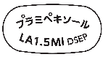 |  | 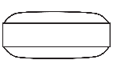 | 長径：14.1mm  短径：6.9mm  厚さ：5.1mm  重量：365mg
先発品との  同等性 | 溶出試験（試験液：pH6.8 100rpm）  標準製剤：プラミペキソール塩酸塩LA錠0.375mgMI「DSEP」  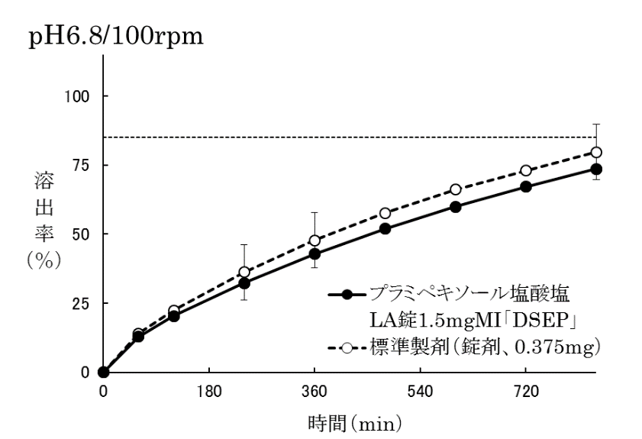  「含量が異なる経口固形製剤の生物学的同等性試験ガイドライン」に基づき判定した結果、両製剤の溶出挙動は同等であり、両製剤は生物学的に同等であると判定された。  なお、標準製剤はヒトを対象とした生物学的同等性試験において先発医薬品との生物学的同等性が確認されている。
備考
担当者、連絡先
2026年4月

